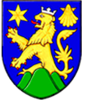
Obec Domaželice

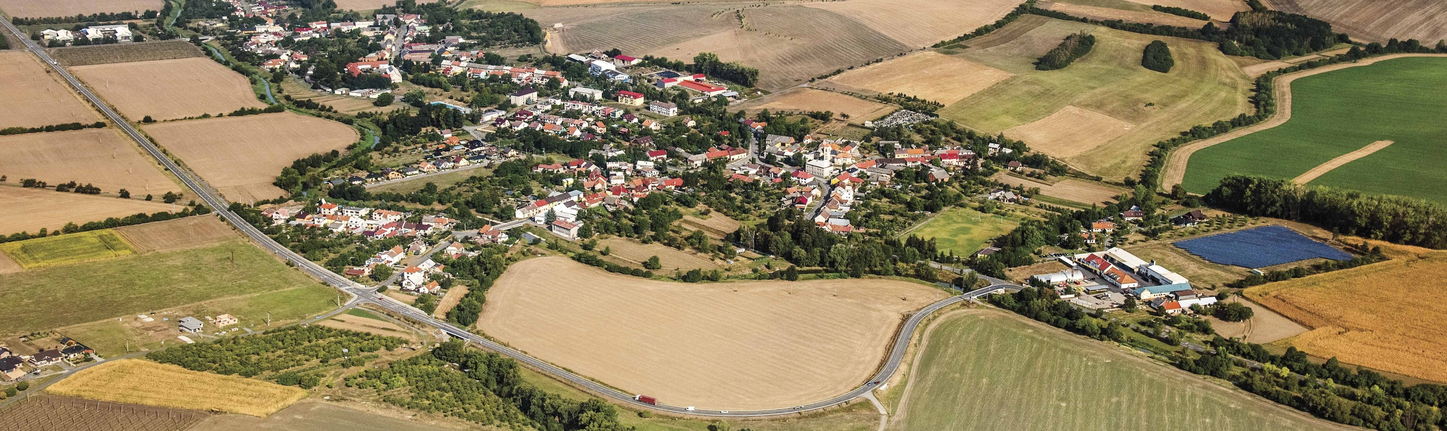

Zve srdečně všechny občany na

OBECNÍ HODOVÉ SLAVNOSTI

konané ve dnech 24. – 25. července 2021
Program

Sobota 24. července 2021

8:00 15. ročník brokových střeleb obcí mikroregionu Moštěnka – střelnice „Skalka“ v Domaželicích
14:00 Fotbalový turnaj starých pánů – hřiště TJ Sokol Domaželice
20:00 Hodová zábava se skupinou ROKY – výletiště Orlák

Neděle 25. července 2021

10:30 Mše svatá – místní kostel sv. Jakuba Většího
14:00 DĚTSKÝ DEN (soutěže pro děti, balónkování, služební pes PČR, králičí hop, pěna, skákací hrad, malování na obličej, projížďky na koních) – areál TJ Sokol Domaželice
14:00 Projížďky kočárem po Domaželicích – prostor za výletištěm Orlák

Během hodových oslav občerstvení zajištěno.
(změna programu vyhrazena)

